¿CUANDO EXISTIERON LOS DINOSAURIOS SEGÚN LA BIBLIA?
INTRODUCCIÓN.
Hace un tiempo ofrecí una conferencia-desayuno con este interesante tema con un lleno total en un hotel céntrico. Ahora quiero ofrecer un breve resumen del contenido de dicha ponencia, en virtud de que hay quieres quieren desacreditar la veracidad de la Biblia como Palabra de Dios con argumentos falaces. Entre otras cosas, porque la ciencia de sobra ha demostrado la existencia de unos seres vivos que han sido extinguidos de la tierra y de los cuales “supuestamente” la Biblia no dice nada. Seres a los cuales se les ha llamado dinosaurios.
DINOSAURIOS.
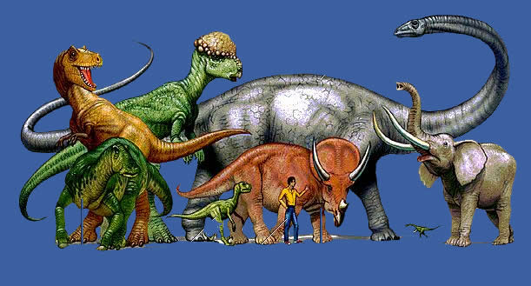

Como en todo estudio, principiemos por entender el significado del término dinosaurio.
La palabra dinosaurio fue propuesta en 1841 por el anatomista inglés Sir Richard Owen, a partir de las palabras griegas deinos, terrible y sauros, lagarto. La forma latinizada es Dinosauria y la traducción literal es lagarto terrible, aunque es más usual la de reptil.
El primer dinosaurio descrito fue el Megalosaurus o reptil grande, en 1824.
Una de las atracciones principales de estas criaturas es, sin duda, sus nombres. Hay cuando menos cinco criterios para asignarle un nombre a los dinosaurios, a saber: A. El nombre del lugar, área o región donde fueron encontrados. Por ejemplo Edmontosaurus significa reptil de Edmonton, una región de Canadá. B. Subrayar alguna característica de su comportamiento. Por ejemplo Tyrannosaurus, que significa reptil tirano. C) Distinguir alguna peculiaridad de su anatomía. Por ejemplo Troodon significa diente para morder. D) Dedicárselo a una persona por alguna razón. Por ejemplo Lambeosaurus significa reptil de Lambe. Lawrence M. Lambe fue un paleontólogo canadiense que, a principios del siglo XX, colectó gran cantidad de dinosaurios, navegando en las márgenes del río Red Deer en un bote sobre el cual construyó una casita de madera. De esta forma consiguió optimizar su tiempo en las temporadas de campo y además, era la mejor forma de acercarse a las localidades. Y, E. Dar el nombre con base en un evento o situación importante. Por ejemplo Eoraptor significa ladrón del amanecer. Este nombre, propuesto en 1993, se refiere al que hasta 1997 se consideró el dinosaurio más antiguo conocido. Fue descubierto en Argentina y tiene una edad aproximada de 235 millones de años, lo que lo ubica en el Periodo Triásico tardío.
LOS DINOSAURIOS Y LA BIBLIA.
¿Qué responderías si se te cuestionara acerca de los dinosaurios y lo que de ellos dice la Biblia?
Tal vez no tendríamos nada que comentar
Compartiré contigo tres incisos:
1.- BEHEMOT, UN DINOSAURIO QUE REGISTRA LA BIBLIA
2.- ¿EN QUÉ ÉPOCA SEÑALA LA BIBLIA, LA EXISTENCIA DE ESTE DINOSAURIO?
3.- ¿POR QUÉ SE EXTINGUIERON LOS DINOSAURIOS?
Así que principiemos:
I.- BEHEMONT, UN DINOSAURIO QUE REGISTRA LA BIBLIA.
La Biblia sí habla de los dinosaurios. La Biblia es la Palabra de Dios. He aquí este primer considerando. Hace 3400 años se escribió el libro de Job. Libro considerado como el más antiguo de la Biblia. Y de este libro nos valdremos para nuestro estudio en esta ocasión.
Dice Job 40.15: «He aquí ahora behemot, el cual hice como a ti;
Hierba come como buey»
Se trata de un animal herbívoro
Job 40.16-A dice: « «He aquí ahora que su fuerza está en sus lomos … .»
En Job 40.16-B dice: «Y su vigor en los músculos de su vientre.»
Job 40.17 dice: «Su cola mueve como un cedro,
Y los nervios de sus muslos están entretejidos» Tiene una cola impresionante.
Es un animal de cuando menos 40 toneladas. Dice Job 40. «Sus huesos son fuertes como bronce, Y sus miembros como barras de hierro.»
Dice Job 40.23 que cruza tranquilamente el Río Jordán: «He aquí, sale de madre el río, pero él no se inmuta;
Tranquilo está, aunque todo un Jordán se estrelle contra su boca»
POR El RIO JORDAN, EL DINOSAURIO LLAMADO «BEHEMOT» IBA Y VENÍA TRANQUILO SIN PROBLEMAS. Y LAS AGUAS, APENAS LE ACARICIABNAN LA TROMPA.
POR LA MENCIÓN DE JOB 40:23 SABEMOS QUE ESTOS ANIMALES VIVIERON EN LA TIERRA PROMETIDA, Y POR TODA LA MESOPOTAMIA. De allí se expandieron a todo el mundo.
La teoría de la evolución resuelve el problema de la desaparición de los dinosaurios diciendo que se fueron transformando en las especies actualmente conocidas.
La teoría del GAP sustenta una creación pre adámica. Génesis 1.2: «La tierra estaba desordenada y vacía»
II.- ¿EN QUÉ ÉPOCA SEÑALA LA BIBLIA QUE VIVIÓ ESTE DINOSAURIO?
YA VIMOS QUE CONVIVIERON CON JOB, Y JOB VIVIÓ TIEMPO DESPUÉS DEL DILUVIO.
Cerca del corazón de Texas, se hacen constantes descubrimientos a lo largo del Río Paluxi, en las afueras del poblado de Glen Rose. Entre los hallazgos más recientes se encuentran ¡HUELLAS DE DINOSAURIOS JUNTO A HUELLAS DE HUMANOS! No estamos hablando de una o dos huellas, sino de DOCENAS DE HUELLAS LAS CUALES EN OCACIONES ESTÁN ENCIMA DE HUELLAS DE DINOSAURIOS y localizadas en lugares diferentes. Ocasionalmente algunas de estas huellas de humanos se encuentra en el interior de una huella mucho mayor de un dinosaurio
Esto no deja dudas de que la huella del ser más pesado tiene que haber sido impresa primero, y la huella correspondiente al más ligero (el hombre), haber sido impresa poco tiempo después de la primera haber sido dejada. Si hubiesen transcurrido millones de años entre una y otra huella, la ocurrencia de este fenómeno nunca hubiese sido posible.
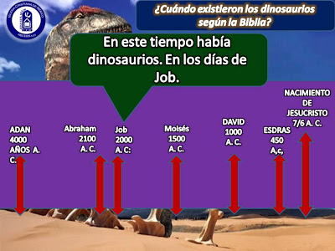

¿Dónde introdujo Noé a un dinosaurio que pesaba HASTA DIEZ TONELADAS?
Lo más seguro es que Noé metió al arca a los dinosaurios más jóvenes.
Compton's Interactive Encyclopedia. Copyright 1994, 1995 Compton's NewMedia, Inc. afirma: "Los dinosaurios bebés crecían rápidamente y, en algunos casos, aumentaban su tamaño hasta 16,000 veces antes de alcanzar una edad adulta"
Quienes creemos que la tierra es joven, tendemos a estar de acuerdo en que la Biblia menciona los dinosaurios, aunque en realidad nunca utiliza la palabra “dinosaurio”. En su lugar, utiliza la palabra hebrea tanniyn. Tanniyn se traduce de manera un poco diferente en la Biblia en inglés; algunas veces es “monstruo marino”, algunas veces es “serpiente”. Más comúnmente se la traduce como “dragón”. El tanniyn parece haber sido algún tipo de reptil gigante. Estas criaturas se mencionan casi treinta veces en el Antiguo Testamento y se las encontraba tanto en la tierra como en el agua.
III.- ¿POR QUÉ FUERON EXTINGUIDOS LOS DINOSAURIOS?
Hay cuando menos dos razones por las cuáles los dinosaurios desaparecieron:
La caza despiadada que el hombre hizo de estos y otros animales y los cambios climáticos que ha sufrido la tierra.
¿DE DÓNDE VINIERON ESTOS ENORMES ANIMALES?
Los que apoyan la Teoría de la Evolución pretenden hacernos creer que los dinosaurios aparecieron en la "cadena evolutiva" hace unos 200 millones de años. (Si usted desea regalarles 20 ó 30 millones de años, yo no tengo ningún problema.) Sin embargo, por alguna RAZON MISTERIOSA ellos alegan que estos reptiles DESAPARECIERON hace unos 70 millones de años...
PARA ACEPTAR LA TEORÍA DE LA EVOLUCIÓN, NO NECESITAS A DIOS EN TU VIDA.
Los cristianos aceptamos que los dinaosurios fueron creados por Dios, en la misma semana de la creación. CONVIVIERON CON EL SER HUMANO, Y SEGURAMENTE HAY UNO QUE OTRO DINOSAURIO EN ALGUNAS REGIONES DEL MUNDO AHORA MISMO, PARTICULARMENTE EN EL FONDO DE LOS OCÉANOS.
UN LLAMADO FINAL
Todavía no es demasiado tarde para venir a Jesús. No sigas a líderes humanos, ya que tarde o temprano morirán y con ellos sus teorías. Hombres como Marx, Lenin, Darwin, Mao, etc. han logrado fama con teorías tales como el comunismo y la evolución, las cuales no son más que provenientes del mismo demonio, para confundir y hacer que el hombre no tenga miedo de romper con todos los valores morales establecidos por Dios
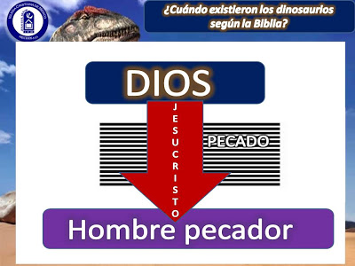

Hoy es un día óptimo para tener un encuentro personal con Jesucristo.
Dice Isaías 55.6-7: «Buscad a Jehová mientras puede ser hallado, llamadle en tanto que está cercano. Deje el impío su camino, y el hombre inicuo sus pensamientos, y vuélvase a Jehová, el cual tendrá de él misericordia, y al Dios nuestro, el cual será amplio en perdonar.»

